【项目12】 中国城市资本流动问题探索

数据：全国2013-2016所有企业间的投融资信息数据

作业要求

1、查看全国城际控股型投资关系

要求：

① 通过“data.xlsx”导出csv后，直接通过gephi看全国投资情况，有什么发现？

② 分别筛选出“同城投资”、“跨城投资”的TOP20，比较一下两类投资的数据分布

** 按照2013-2016年的汇总数据来计算

** 分开比较2013-2016四个年度的数据

** 需要绘制柱状图来辅助分析，这里用matplotlib即可

提示：

① 原始数据中，同一年中的投资数据会重复记录，所以需要将数据以'投资方所在城市','融资方所在城市','年份'这三个字段做一个分组汇总

② 用df.plot(kind = 'bar')来绘制图表，这里index为城市名即可

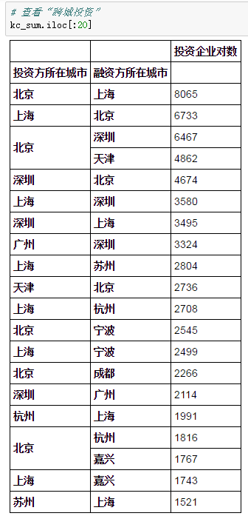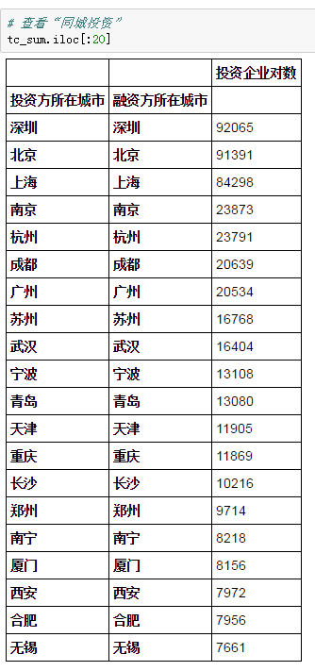

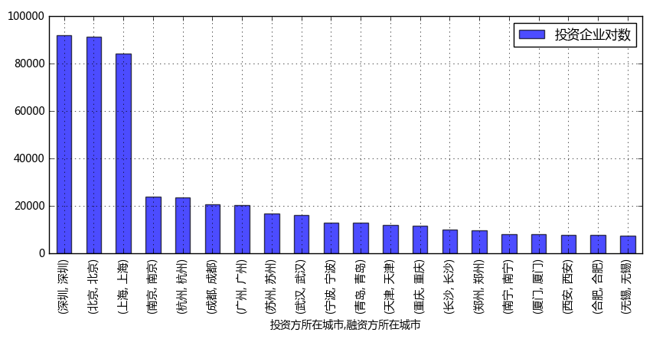

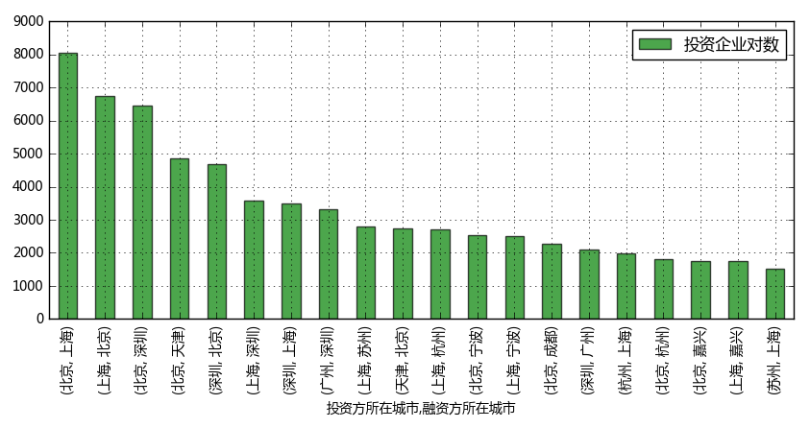

结论1

① 从2013-2016的汇总数据来看，投资比数“同城投资”>“跨城投资”

② “同城投资”中领头的城市为北上广深及部分二线强城市，其中 深圳>北京>上海>>其他城市

③ “跨城投资”中领头的城市仍为北上广深（相互投资），或者北上广深向周边城市投资（城市群）

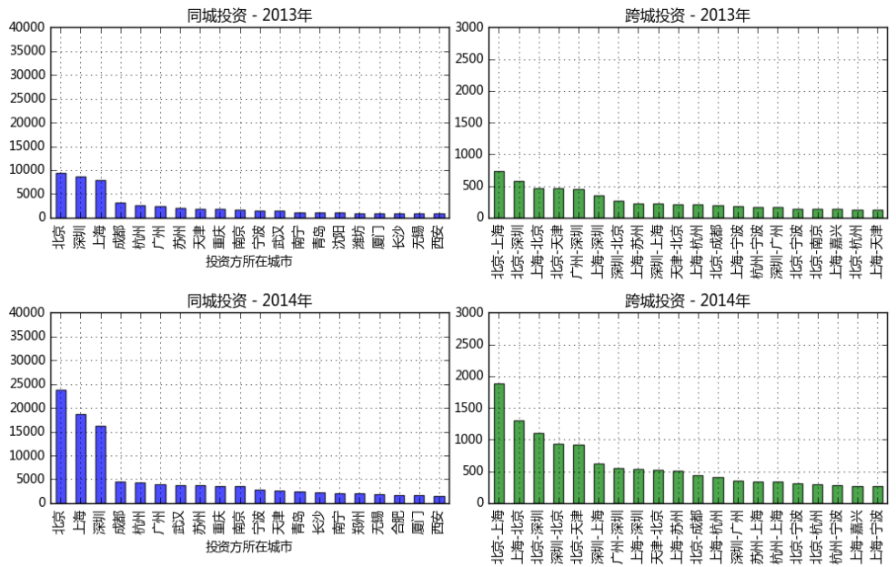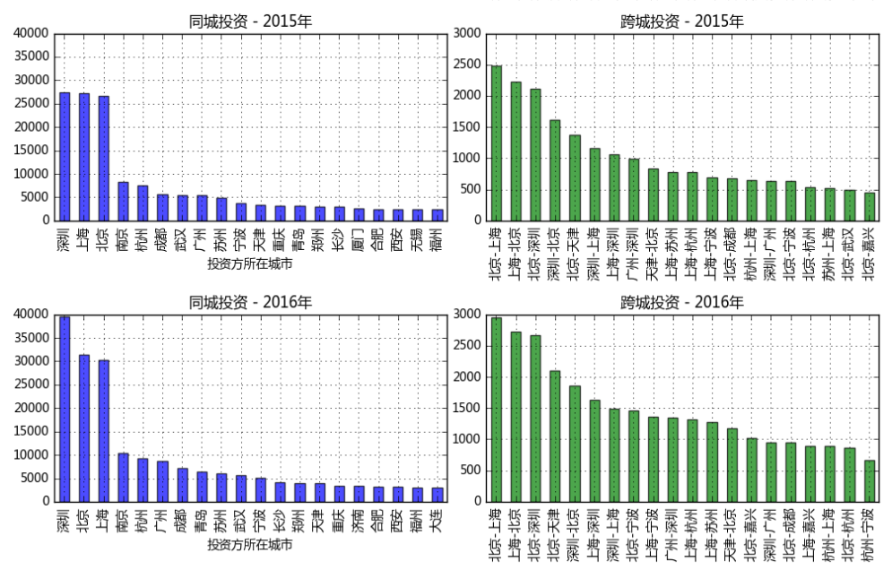

结论2

① 分开2013-2017年来看，每年“同城投资”、“跨城投资”均呈上升趋势

② “同城投资”中，头部城市仍为北上深（没有广州），且随着时间推移，越来越拉开和其他城市的“同城投资”差距（注意这个结论）

③ “跨城投资”中，投资关系较强的城市为“北京-上海” > “北京-深圳” > “上海-深圳” → 一线城市之间投资力度较大

** 接下来详细挖掘一下“全国跨城市资本流动情况”

2、2013-2016年全国跨城市资本流动情况

要求：

① 结合“中国城市代码对照表.xlsx”数据，给2013-2016年“跨城投资”的汇总数据添加城市的经纬度

② 通过2013-2016年“跨城投资”的汇总数据，在gephi中绘制“城市关系图”

** 这里gephi中“点标签”只显示投资笔数TOP20的城市

③ 通过2013-2016年“跨城投资”的汇总数据，在echarts中绘制“全国跨城市资本流动OD图”

** 这里通过qgis的插件，做点转线

** 通过echart制作最后的资本

** 这里line的value为投资笔数

提示：

① gephi制图所需要导出的csv参考课程资料里的模板：边文件 → edge_model.csv；点文件 → node_model.csv（主要注意列名）

** 其中边数据的value需要做标准化处理 → 0-1之间

** gephi中单独显示某些城市的点标签方法 → 导入数据后，设置label，然后用label来显示标签，其中label只标注top20的数据

② qgis中需要安装插件“LinePlotter”来转线

③ shapefile转geojson时：注意shapefile保持wgs84地理坐标系

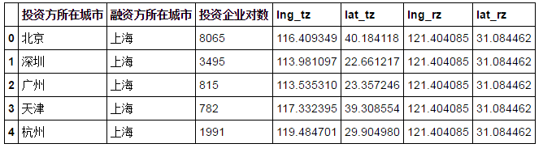

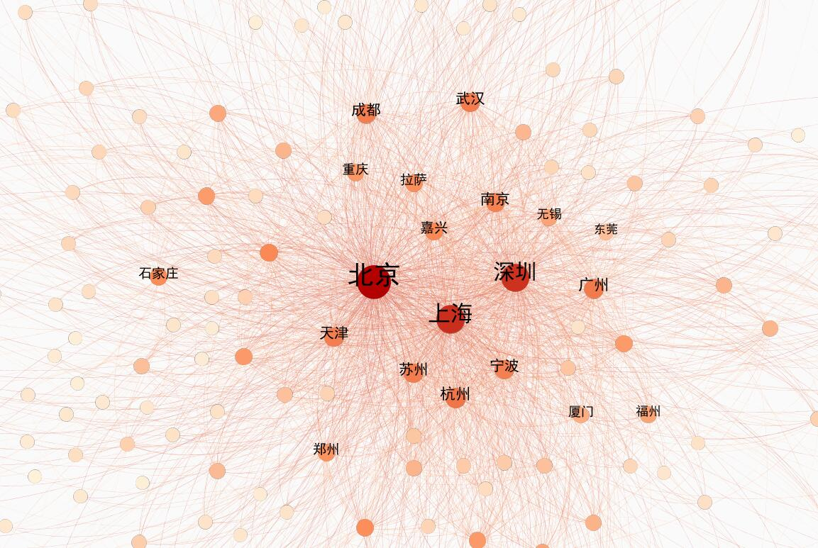

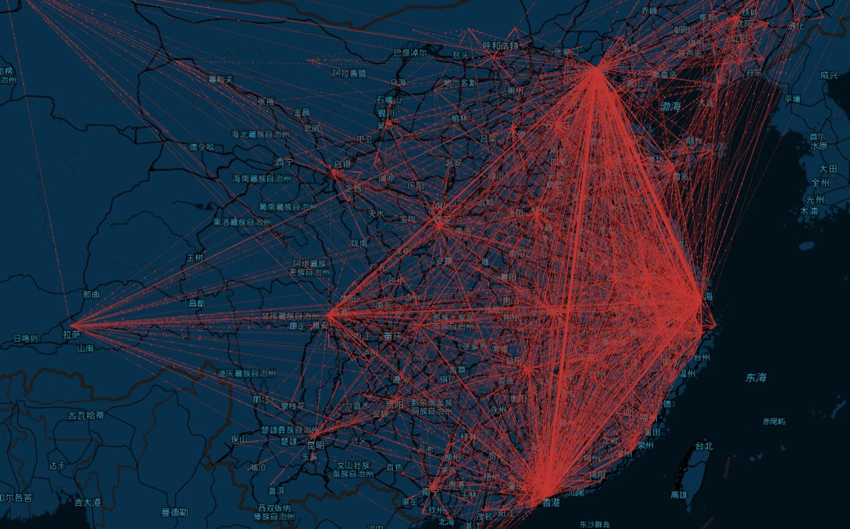

结论3

① 通过“全国跨城市资本流动OD图”可以明显看到

** 三个亮点密集的区域：长三角城市群、珠三角城市群、北京-天津城市群

** 这三个城市群与成都-重庆西部城市群构成了一个钻石形状

** 在钻石之外，仅有星星点点的东北和西部的几个亮点游离；

** 而这颗大钻石内的资本流动，占据了全国资本流动的90%以上！！

② 通过“城市关系图”可以发现：

** 城际投资的全国城市拓扑关系 → 以“北上深”为中心的城市网络

1. 深挖跨城市资本流动：钱从哪里来，到哪里去？

要求：

① 近四年对外控股型投资笔数最多的10个城市是哪些？

② 近四年吸引对外控股型投资笔数最多的10个城市又是哪些？

③ 从2013年到2016年，资本流动两大阵营的变化趋势：“北上深阵营”、“本地化阵营”

** “北上深阵营”：最大的外来投资方为北上深之一的城市

** “本地化阵营”：这里简化计算，将非“北上深阵营”都划入“本地化阵营”

** 该问题从“北上深阵营”历年来城市数量占比来看

** 可以qgis辅助绘制城市空间分布

提示：

① 资本流动两大阵营在计算中，主要以“融资方所在城市”为对象研究

② 资本流动两大阵营变化趋势计算中，可以构建函数，以年份为参数

③ 如何得到某年融资城市对应的最大的外来投资城市？

** 首先按照“融资方所在城市”做groupby分组，计算“投资企业对数”的max，得到一个Series

** Series通过reset_index转化为dataframe

** 再通过和源数据merge，找到该融资城市的最大外来投资对应的“投资方城市”，这里merge中的参数 on = ['融资方所在城市','投资企业对数']

④ 为了在qgis中制图，需要给数据添加经纬度信息，这里只需要添加“融资方所在城市”的经纬度

⑤ 为了qgis更好识别阵营类型，数据“阵营”字段用数字表示：0代表“本地化阵营”，1代表“北上深阵营”

⑥ qgis中制图时，既不属于“本地化阵营”又不属于“北上深阵营”的城市，颜色填充和“本地化阵营”一样即可

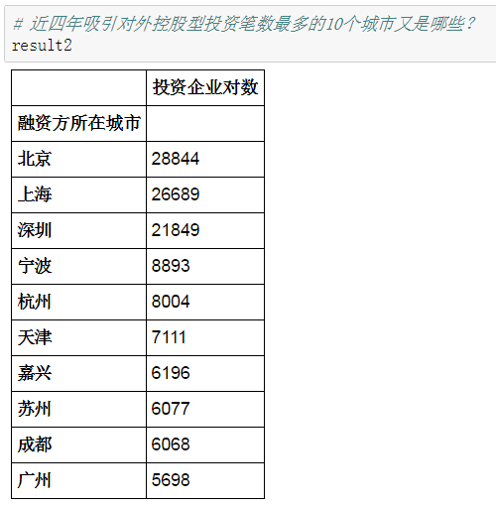 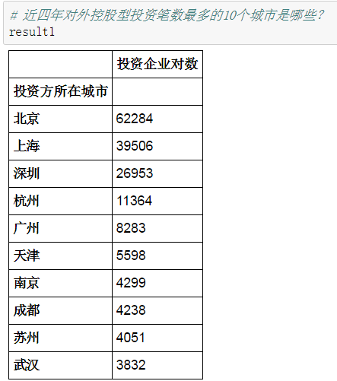

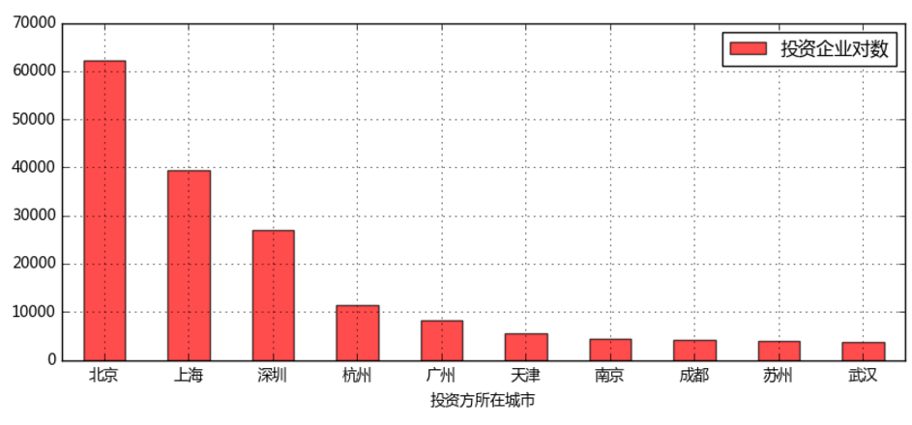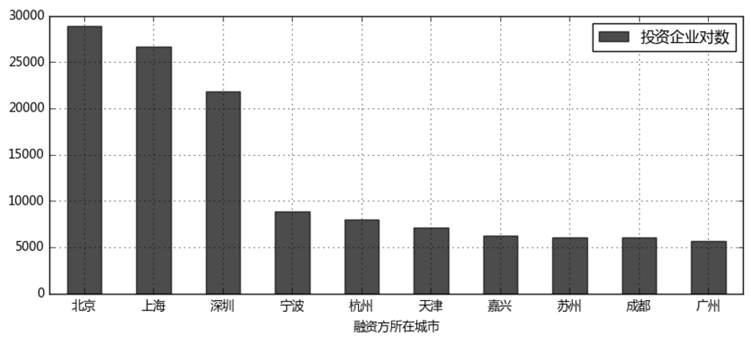

结论4

① 通过“对外控股型投资笔数-城市排名TOP10”可以看出

** 北京、上海、深圳毫无悬念地包揽了前三名，且在量级上远远超过了其他城市 → 北上深在一定程度上控制着全国的资金流向和经济命脉

** 杭州 → 第四名，表现最为亮眼的省会城市，崛起的新一线城市

** 广州 → 第五名，江湖人称“北上广”三兄弟的广州，在对外投资的控制力上已经与另两位兄弟渐行渐远了

** 前10名中有5名都是长三角区域的城市，可以看到长三角地区资本的活跃程度

② 通过“吸引对外控股型投资笔数-城市排名TOP10”可以看出

** 吸引外来控股型投资笔数最多的前三名的仍然是北上深

** 在外来资本流入城市的榜单中，嘉兴挤掉了南京,进入前十名 → 相比资本对外输出，嘉兴是一个更受资本青睐的城市

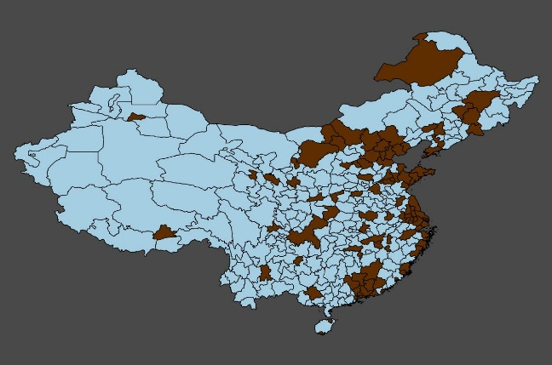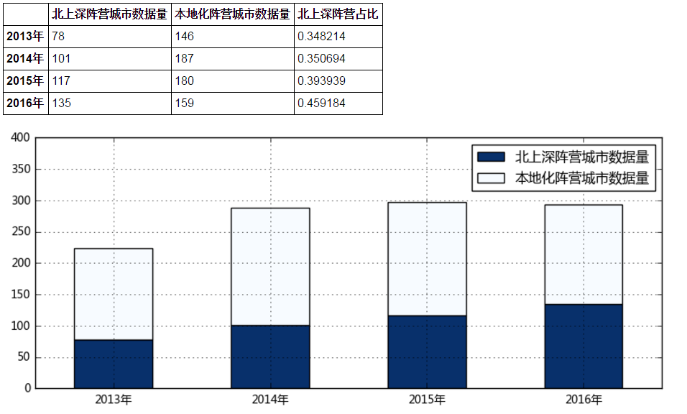 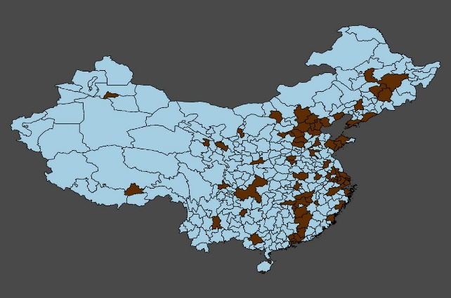

2013年

2014年

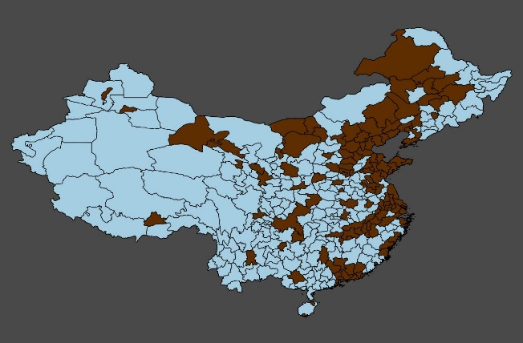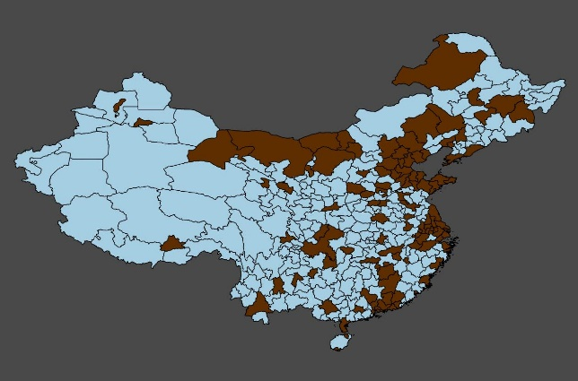

2016年

2015年

结论5

“北上深阵营”高歌猛进，“本地化阵营”节节败退

① 2013年，“北上深阵营”的地盘仅仅局限于国内少数相对发达地区，以及各省省会城市

② 随着时间的推移，“北上深阵营”的势力范围逐步扩大，东北和内蒙的大部分地区纳入了“北上深阵营”

③ 越来越多的中小型城市也逐渐成为“北上深阵营”的一员

④ 2014年，90%的控股型城际投资去向了99个城市，而到了2017年，90%的城际投资只去向了60个城市

→ “北上深”越来越强大的资本力量，正在逐步地穿透中国经济的底层——三四线城市